Департамент образования и науки Курганской области

Государственное бюджетное профессиональное
образовательное учреждение
«Курганский
государственный колледж»

Профориентанционный проект
«Навстречу профессии»

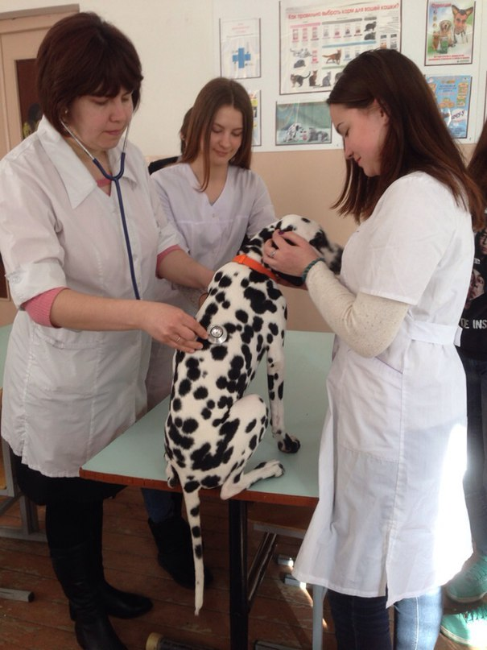

Направление реализации проекта: Профориентация на практике
Автор проекта: Аталс Ольга Ильинична, старший методист УМЦ
Консультанты: специалисты базового предприятия ЗАО «Глинки»

Курган – 2015
Профориентационный проект «Навстречу профессии»
Найти себя невозможно,
себя можно только создать.
Японская мудрость
Актуальность проекта:
Очевидно, что эффективность деятельности любой профессиональной образовательной организации оценивается в первую очередь по трудоустройству выпускников в соответствии с освоенной специальностью, по закреплению их на рабочих местах.
Сохранность контингента в период обучения, высокое качество защиты выпускных квалификационных работ, конкурентоспособность молодых специалистов в большей степени зависят от того насколько осознанным был выбор абитуриентов, насколько высока была их мотивация к обучению по той или иной специальности.
Как показал опрос, в настоящее время в общеобразовательных школах недостаточно внимания уделяется вопросам профориентации. Поэтому одной из приоритетных задач деятельности образовательных организаций СПО является работа, направленная на содействие профессиональному самоопределению школьников, формированию устойчивой мотивации к получению профессионального образования и карьерному росту по выбранной специальности.
Организуя и проводя эту работу, образовательная организация не только ликвидирует несформированность профессиональных ориентиров у сегодняшних школьников, но и исключает возможность их разочарования в выбранной профессии, увеличивает шансы подготовить специалиста увлеченного, устойчиво интересующегося, постоянно развивающегося в своей профессии. Важным является и тот факт, что средства, выделяемые на подготовку молодого специалиста, в этом случае оказываются высокоэффективными.
Особое влияние на сознание молодежи оказывает возможность «попробовать» себя в будущей профессии. Поэтому, предпочтение в организации профориентационной работы должно отдаваться практикоориентированным педагогическим методам, позволяющим школьникам практически ощутить себя в качестве специалиста, увидеть результат своего труда, понять его значимость.
Практика показывает, что особенно эффективными являются профориентационные мероприятия, проводимые в условиях реального производства при непосредственном участии специалистов предприятия. Для достижения желаемого результата важно, чтобы эти мероприятия носили системный и уровневый характер.
Территория проекта: город Курган и Курганская область
Руководитель проекта: специалист маркетинговой службы колледжа
Цель проекта: способствовать осознанному профессиональному самоопределению школьников, в частности, по специальности «Ветеринария».
Задачи проекта:
- выявить потенциальных абитуриентов для обучения по программе специальности «Ветеринария»;
- обеспечить условия, способствующие повышению мотивации к обучению по программе специальности «Ветеринария»;
- создать условия для «пробы себя» в профессии.
Уровень проекта: городской, областной.
Организаторы проекта: маркетинговая служба ГБПОУ «Курганский государственный колледж», преподаватели профессионального цикла дисциплин, представители профильных предприятий и организаций города Кургана и Курганской области, в том числе базовое предприятие колледжа ЗАО «Глинки», студенческий профориентационный клуб колледжа «Старт».
Охват целевой аудитории: школьники города и области, их родители.
Значимость проекта: создаются условия для осознанного профессионального самоопределения подростков, повышается мотивация и качество обучения по программе специальности «Ветеринария».
Сроки реализации: сентябрь 2015г. – июнь 2016г.
Деятельность по реализации проекта.
Достижение поставленной цели проекта «Навстречу профессии» осуществляется путем систематического проведения соответствующих мероприятий и проходит в несколько этапов: организационный, практический и завершающий.
Реализация проекта предусматривает поступательное движение: выявление склонности заниматься определенными видами труда первоначальные представления о профессии краткая теоретическая подготовка под руководством тьютора (наставника из числа специалистов) практическое знакомство с профессией – выполнение заданий по инструкционным картам под руководством тьютора самостоятельное выполнение заданий в условиях реального производства составление и анализ профессиограммы профессии
поиск и рассмотрение путей преодоления трудностей, связанных с профессией рефлексия, принятие решения о выборе профессии.
Дорожная карта по реализации проекта «Навстречу профессии»:
№ п/п | Перечень мероприятий | Организатор | Форма проведения | Сроки проведения
Организационный этап
1. | Разработка плана мероприятий | Маркетинговая служба ГБПОУ«Курганский государственный колледж» | Круглый стол с приглашением специалистов ветеринарных организаций | Сентябрь
2. | Информирование школьников о предстоящем проекте | Маркетинговая служба ГБПОУ «Курганский государственный колледж» | Флеш-мобы, информация в СМИ, распространение информационных буклетов, объявление на сайте колледжа | Сентябрь
3. | Проведение профессиональной диагностики, формирование групп школьников – участников проекта в соответствии с психологическим типом профессий «Человек-природа». | Социально-психологическая служба ГБПОУ «Курганский государственный колледж» | Профессиональное тестирование, индивидуальное консультирование | Октябрь - ноябрь
4. | Встреча с выпускниками колледжа, достигшими профессиональных успехов | Маркетинговая служба ГБПОУ «Курганский государственный колледж» | Деловая гостиная «Своей профессией горжусь» | Ноябрь – декабрь
Практический этап (погружение в профессию)
1. | Знакомство участников проекта с базой специальности «Ветеринария» (преподавательский состав, программа обучения, оснащение лабораторий, зооуголок, учебная ферма) | Студенческий профориентационный клуб «Старт», преподаватели ветеринарных дисциплин | Презентация специальности.  Экскурсия по колледжу.  Встречи со студентами старших курсов.  Познавательно-развлекательная программа «Что ты знаешь о ветеринарии?» | Ноябрь
2. | Посещение участниками проекта профильных организаций, ветеринарных служб при организациях | Базовое предприятие колледжа ЗАО «Глинки» | Экскурсии на предприятия: «Профессиональный туризм». Встречи с ветеринарными фельдшерами и врачами в условиях реального производства. Показательные мастер-классы. | Ноябрь - декабрь
3. | Посещение участниками проекта конкурса профессионального мастерства среди студентов колледжа «Лучший ветеринар» | Базовое предприятие колледжа ЗАО «Глинки», преподаватели ветеринарных дисциплин | Конкурс. Для участников проекта организуется профориентационная игра «Стать ветеринаром значит…» по составлению профессиограммы ветеринарного фельдшера. Анализ профессиограммы «Ветеринар» | Январь
4. | Освоение участниками проекта программы профессиональной пробы «Ветеринарный фельдшер» | Базовое предприятие колледжа ЗАО «Глинки», преподаватели ветеринарных дисциплин | Выполнение практических заданий, моделирующих основные характеристики, условия и орудия труда ветеринарного фельдшера | Февраль - март
5. | Оказание участниками проекта помощи в работе по уходу за животными зооуголка колледжа, учебной фермы, базового предприятия | Базовое предприятие колледжа ЗАО «Глинки», студенческий профориентационный клуб «Старт» | Самостоятельная работа по заданию тьютора - наставника от базового предприятия.  Ведение дневника наблюдений и исследований | Апрель - май
6. | Обмен приобретенным опытом участниками профессиональной пробы «Ветеринарный фельдшер» | Базовое предприятие колледжа ЗАО «Глинки», студенческий профориентационный клуб «Старт», меркетинговая служба колледжа | Практическая конференция «Первые шаги в профессию». | Май
7. | Консультирование | Специалисты базового предприятия колледжа ЗАО «Глинки», преподаватели ветеринарных дисциплин, специалисты социально-психологической службы колледжа | Индивидуальные беседы, в том числе с использований дистанционных технологий | В течение всего срока реализации проекта  (по необходи-мости)
Завершающий этап
1. | Рефлексия | Маркетинговая служба ГБПОУ «Курганский государственный колледж», базовое предприятие колледжа ЗАО «Глинки» | Составление аналитических материалов | Июнь
2. | Распространение опыта | Студенческий профориентационный клуб «Старт» | Акция «Буду ветеринаром. Понравилось» | Июнь
3. | Анализ итогов приемной кампании | Маркетинговая служба ГБПОУ «Курганский государственный колледж» | Составление аналитических материалов | Август
4. | Составление плана корректирующих мероприятий по профориентационной работе | Маркетинговая служба ГБПОУ «Курганский государственный колледж», базовое предприятие колледжа ЗАО «Глинки» | Совместное заседание администрации колледжа и представителей базового предприятия | Август

Эффективность проекта:
- повышение мотивации на профессиональное обучение;
- повышение конкурса среди абитуриентов при поступлении в ПОО;
- выполнение контрольных цифр приема в ПОО;
- повышение качества обучения;
- хорошая сохранность контингента при обучении;
- в дальнейшем успешное решение вопросов трудоустройства и большие возможности карьерного роста.
Ресурсное обеспечение проекта – материально-техническая база колледжа, базового предприятий ЗАО «Глинки» и других предприятий работодателей
Источники финансирования – финансовые средства колледжа, в том числе средства Фонда развития колледжа, спонсорская помощь
Итоги реализации проекта – позитивная динамика следующих показателей: повышение конкурса среди абитуриентов при поступлении в ГБПОУ «Курганский государственный колледж», средний бал аттестатов при поступлении, качество обучения и сохранность контингента.

Приложения
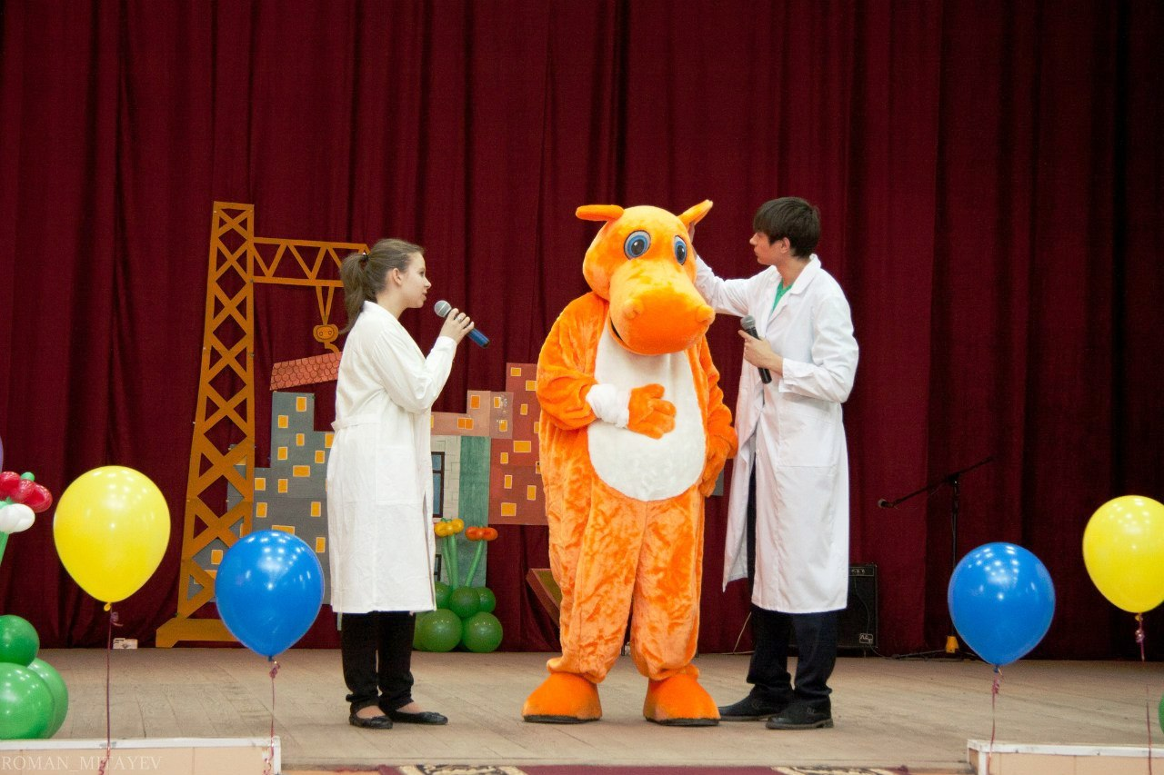

Студенческий профориентационный клуб «Старт»:
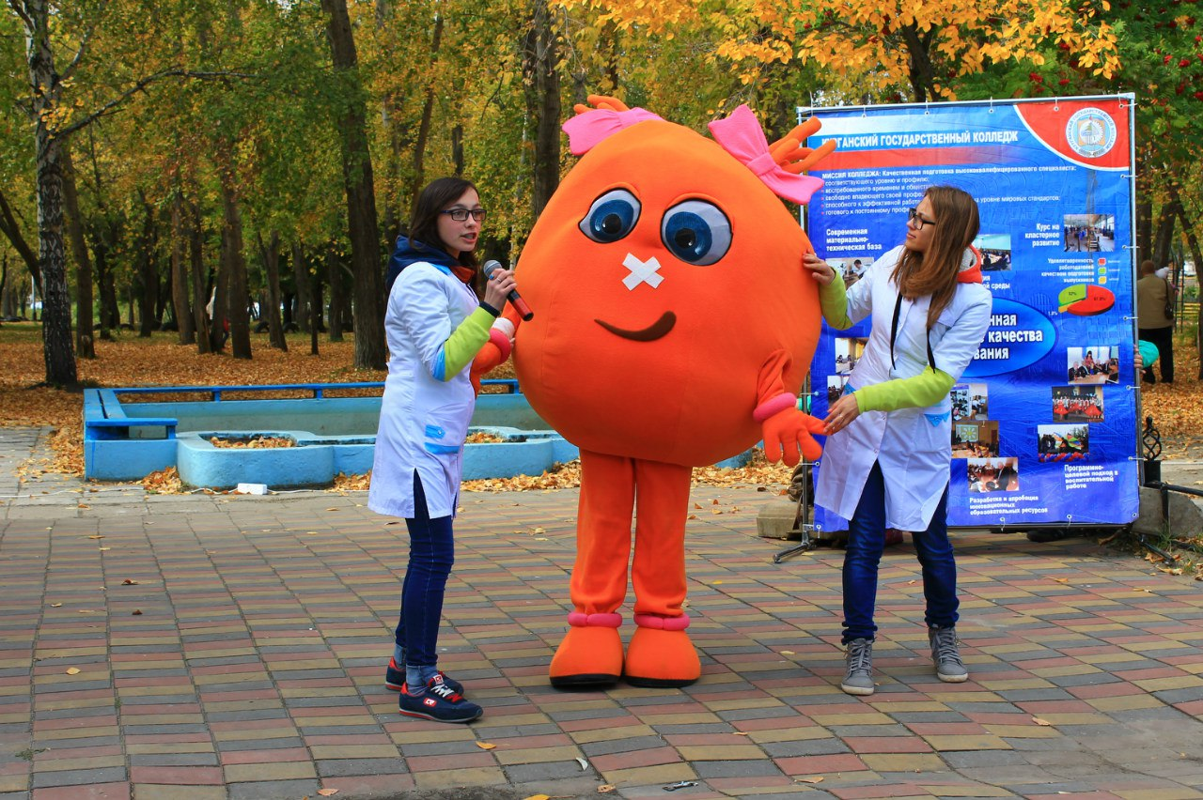
Презентация специальности «Ветеринария »
Акция «Буду ветеринаром. Понравилось»
(в центральном парке культуры и отдыха г. Кургана)
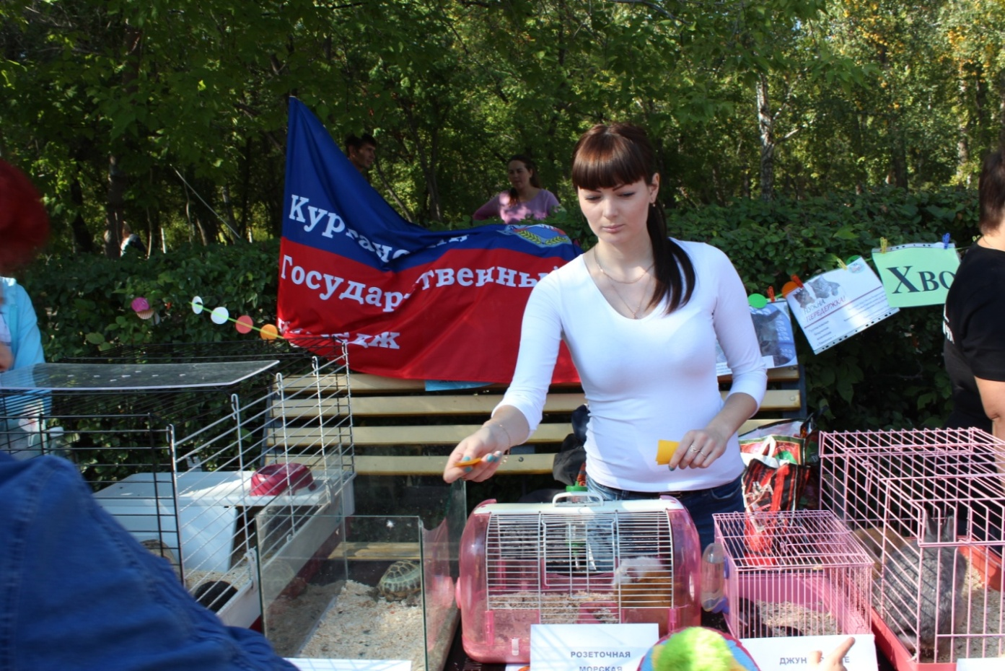
Мастер – класс «Уход за животными»,
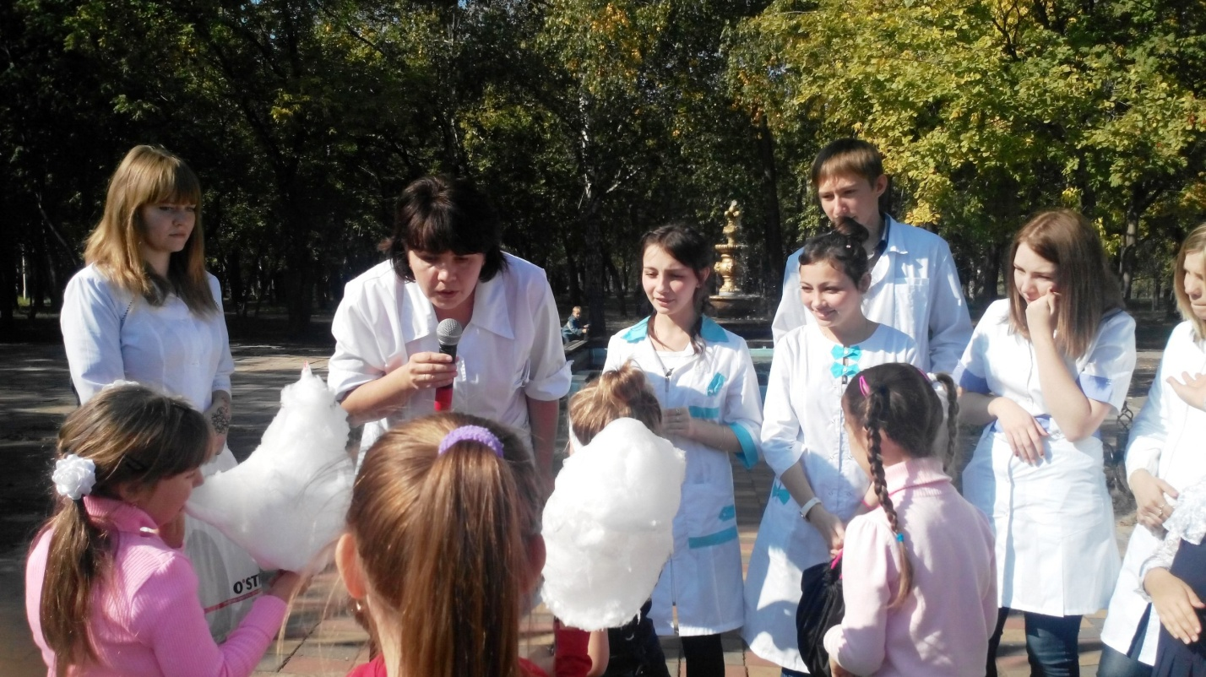
проводят специалисты предприятий-работодателей

Флэш – моб «МЫ - ветеринары», проводят преподаватели колледжа и специалисты предприятий-работодателей

Презентация базового предприятия колледжа ЗАО «Глинки»

